Maeglin_d кропотливо адаптировала и проиллюстрировала построение человеко-выкроек для кукольной братии.
С её разрешения, цитирую:
"Заметила, что у многих возникают проблемы с пошивом одежды на куклов. Вот решилась попробовать изготовить что-то вроде мастер-класса. Ворнинг!! Никогда никого ничему не обучала, так что опыта в "преподавании" не имею никакого. Зато имею весомый опыт в пошиве одежды на людей, хотя он и забылся во многом - буду вспоминать. Задавайте вопросы - отвечу и попытаюсь объяснить все, что не понятно. Шить - просто, поверьте)) Если этому сумели научить человека, не бравшего с рождения иголку с ниткой - вы научитесь быстрее и легче))
Лирическое вступление ( на заднем плане оркестр исполняет увертюру)
80% получения приличного изделия (во, полез швейный сленг) - это хорошая выкройка. А 90% хорошей выкройки - точные мерки. Вот с этого и начнем.
Как то попадались в руки книжки по построению одежды, листала и думала - вот жуть понаписали. Формулы не хуже чем в матане, а хитропопость чертежей - как в дипломой работе инженера))) На деле все намного проще, и мастера, которые работают в ателье, пользуются более простой схемой (по крайней мере в нашем цеху так и было). Главное и основное: выкройка - это перенос формы тела человека на плоский лист. То есть где вы мерку сняли - туда ее и рисуйте, и не думайте, что построение - своего рода шаманство. ВСЕ ПРОСТО. Почти как срисовывать.
Итак мерки.
Для маленьких кукол ленточный сантиметр не годится, я пользуюсь банальной толстой ниткой (шнурком, обрезком ткани, да всем что под руку попадется) с завязанным на конце узлом. Узел - наш нолик, точка отсчета.
Отиллюстрировать чтоб было красиво и умно у мя все равно не выйдет, поэтому уговорила попозировать маленько старенького "барба"-любимца. Он конечно у мя юноша специфичный (люблю его до гроба, хоть и научилась делать куклов сама), но как модель - лучше не придумаешь.
Вооружаемся ниткой, линейкой (я накидаю процесс рисования в фотошопе, криво косо, у вас будет прямо и красиво), куклой и начинаем мерять.
Мерки совсем не кельтские руны, а просто сокращения от длинных названий. Названия лучше читать, чтобы представлять откуда чего растет. Человек - штука симметричная, "барб" (его зовут Аллан, терпеть не могу безымянных куклов) - тоже. Поэтому достаточно построить половину изделия.
Сверху вниз, со спины вперед. Мерять лучше в таком порядке - удобнее, чтобы не вертеть. Но не принципиально. Все полуобхваты мерятся конечно целиком, но записываются именно в половинном размере.
СШ - полуобхват Шеи (что означает буковка С - не помню, но если она где-то попадается значит целую снятую мерку делим пополам и записываем) Измеряется от и до яремной выемки.
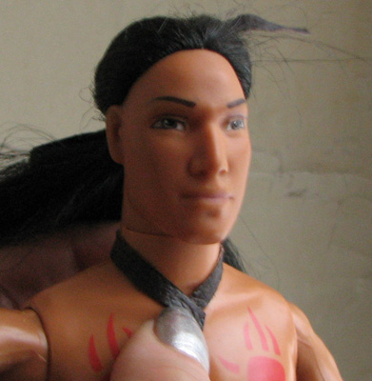
СГ - полуобхват Груди.
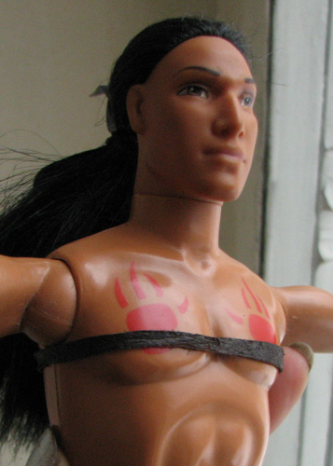
СТ - полуобхват Талии
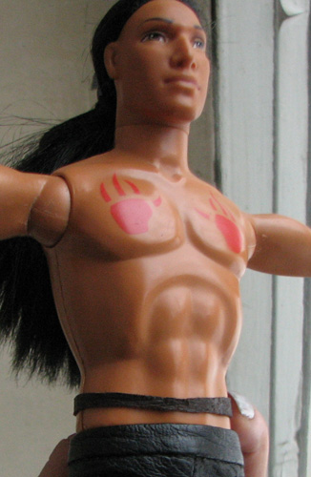
Спина.
ДТС -Длина Спины до Талии. Меряется от точки состыковки шеи с плечом (у барбей там как раз шов начинается на теле) параллельно позвоночнику до линии таллии. На талии для удобства можно завязать нитку поясом, чтобы было видно где она.
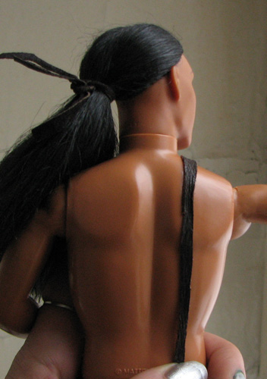
ВЗУ - Высота Заднего Угла (на деле - нижняя точка дырки для рукава) Меряется так же как ДТС (по той же линии), но до воображаемой линии из подмышки. Сверху до крестика.
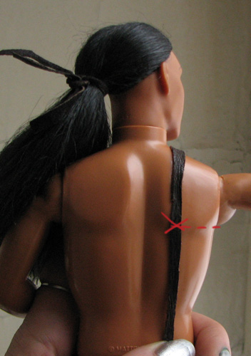
ВПК - Высота Плеча Косая (для построения точки плеча) Хм... Меряется от крайней точки плеча (крайней выступающей) наискосок до пересечения позвоночника с талией.
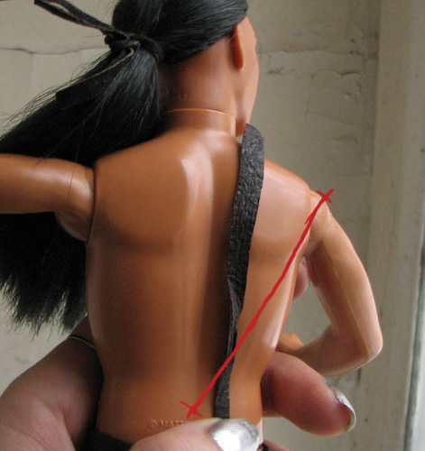
ШС - Ширина Спины (поскольку спинка изделия у нас в целом состоит из 2 половинок, эту мерку делим на 2 и записываем) Меряется от подмышки до подмышки.
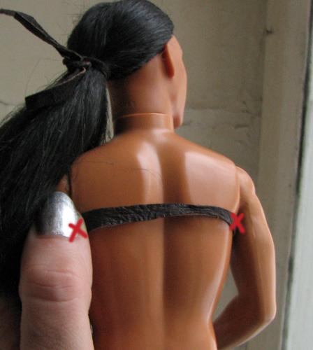
Перед (по умному - полочка)
ДТП - Длина Переда до Талии (нужна для "барбей" девочек и девочек в целом и для ВСЕХ рукотворных) (то же самое, что и на спине, только через выступающие части груди меряем)
ВГ - Высота Груди (навроде ВЗУ)
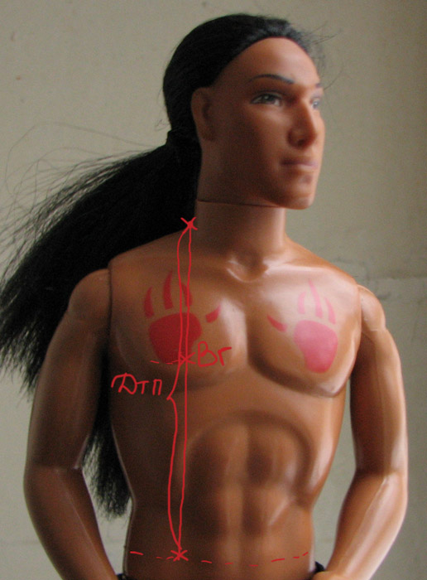
ШГ - Ширина Груди (тоже делится на 2 ) От подмышки до подмышки, не через выступающие части груди а напрямую. У девочек - над грудью.
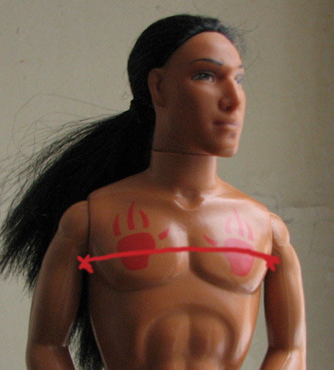
Для девочек и некоторых моделей на мальчиков (с вытачками) нужна мерка ЦГ - Центр Груди (делим на 2)
От точки одного соска до другого.
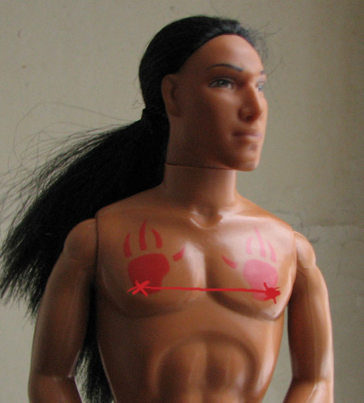
Ну и осталось чуть чуть
ШП - Ширина Плеча ( на 2 не делить!!) От точки, где шея переходит в плечо, до крайней точки самого плеча.
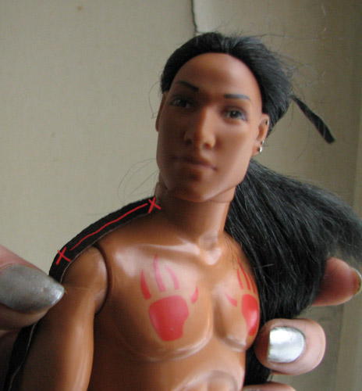
ДР - Длина Рукава От точки края плеча, до запястья.
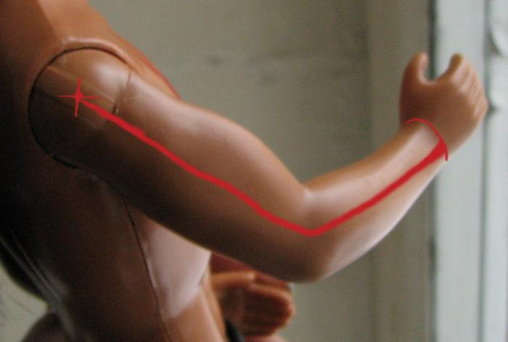
Озап - Обхват запястья (в кукольном деле - меряется вокруг кисти, по самой широкой части, чтобы рукав пролез через пальцы)
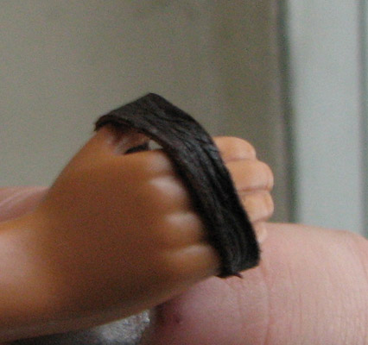
И все! С мерками покончено.
Построение.
Берем лист бумаги, ту же линейку, карандаш и строим. Миллиметровка не принципиальна, главное следите, чтобы линии параллельны были . Я без линейки, так что на мою "параллельность" не ровняться)))
1. На листе от левого верхнего угла вбок откладываем СГ + 2 мм (прибавка варьируется от величины куклы, нужна для того чтобы одежда не натягивалась со скрипом. Помните что строим только половину изделия, а в готовом будет не +2, а +4 мм, ну или сколько там прибавили, чтобы не получилось слишком свободным). Проводим вертикальные линии (да хоть через весь лист)
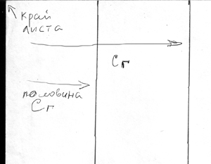
2. От точки... Ну началось, оказывается буковки нужны, чтобы объяснить... Ну назову ее А, вниз откладываем ДТП.
проводим линию вбок до упора. От пересечения этой линии с краем листа вверх откладываем ДТС, и пусть там будет точка В. Проводим вправо от нее линию до пересечения с.. ну с другой линией. Это линии талии. Короче см картинку, так проще намного.
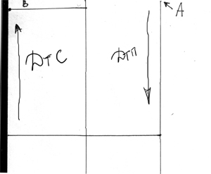
3. Работаем со спинкой.
Делим отрезок, который ДТС на 3, ставим засечки (у меня красным и на глазок)
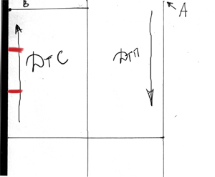
4. Если осанка у куклы "правильно-человечья" как у "барбов" -этот пункт необходим. Если спина прямая или без разницы будет ли одежда в "облипку" - опускаете и делаете все последующие пункты от края листа.
Нужно нарисовать примерно такое, словами это на пол страницы, так что см рисунок. Скосы делаются небольшими и зависят от "скалиоза" (или как оно там пишется) куклы. В средне-стандартном случае сверху скос на 2 мм (опять же для моих размеров), снизу - 3-4мм. От засечки вниз на глазок 1.5 - 2 см (это для лопаток - так что сами прикините сколько надо)
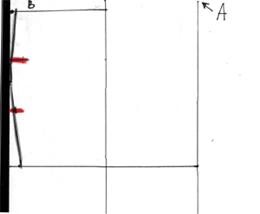
5. Откладываем от точки В (или от нью В) вправо СШ:3 (деленное) (не забыли что мы ее записали в половину? Вот половину эту и делим на 3) Вниз от нью-В треть от СШ:3 (по новой косой линии). Соединяем это безобразие кривенькой линией))
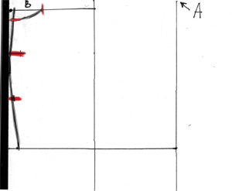
Горловина готова))
6. Через верхнюю засечку на спинке проводим вправо линию до пересечения. Откладываем на ней ШС + неск. мм (1-2)
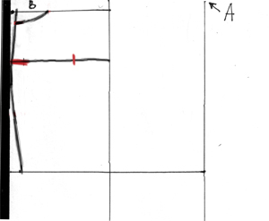
7. Строим плечо. От точки пусть будет С вверх по диагонали делаем мини дугу (циркулем или линейкой не важно) размером ВПК (зеленым, R - радиус ). От крайней точки горловины делаем прямую размером ШП, чтобы она пересеклась с этой дугой (повращайте линейку)
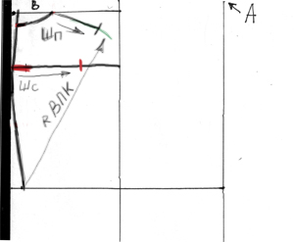
Собственно и все плечо))
8.От угла листа вниз откладываем ВЗУ - проводим линию вбок до пересечения.
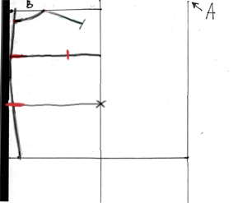
9. Соединяем кривой 3 точки (плечо, ширины спины, и этой последней помеченной крестиком). От руки, как бог на душу положит, но чтобы по форме напоминало (особенно внизу) то, что получилось у меня.
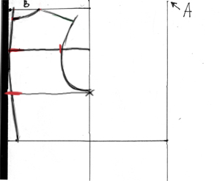
Вот вам и хитросложная пройма.
10. Завершаем спинку.
По линии талии от точки пусть будет С вправо откладываем СТ: 2 (то есть четверть полного обхвата талии) Соединяем эту точку и точку проймы (дырки для рукава)
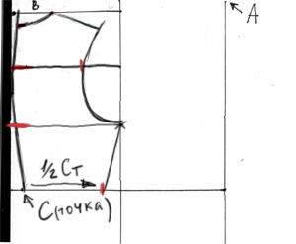
СПИНКА ГОТОВА
Беремся за полочку.
1. Из точки А влево СШ:3. Вниз.. ну тут чуть похитрее, короче надо отложить СШ:3 плюс немножко мм (2-3 вполне достаточно либо 3-4, это интуитивно, просто должно быть чуть больше чем вбок, потом если что подрежется уже по горлу куклы). Соединяем плавной кривой.
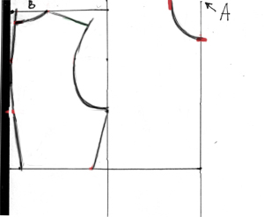
2. Плечо... Оно должно быть такое же по длине как на спинке, то есть равно ШП. А высоту берем опять же чуть выше чем на спинке (удобно смотреть - рядом же построена) 2 мм - и хватит))
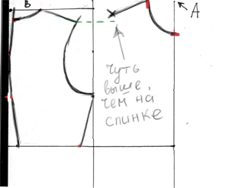
3. Дальше по накатанной. Делим от крайней верхней точки на 3, с верхней засечки проводим линию и откладываем на ней ШГ
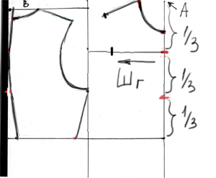
4. Рисуем по 3 точкам пройму... ну как то так примерно.
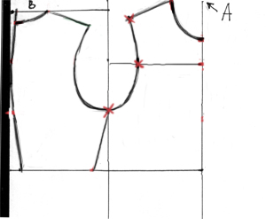
5. Если подопытный кукл у вас мужского пола или, если планируете свободную рубашку, следующие пару пунктов про вытачку можете опустить - она там ни к чему. На мальчиков тоже делаются вытачки, чтобы "камзольчик" красивее сидел, но это только по желанию и по модели. Помните, что любой шов даст ненужную толщину изделия, что на мелких куклах смотрится отвратно. На "барбов" я вытачки делала им не принципиально, на "рукодельных" нет, там и без вытачек неплохо сидит. Девочкам с грудью от этого никуда не деться.
От точки А вниз отмеряем ВГ, проводим недлинную линию. На ней отмечаем ЦГ:2 (точки сосков, пардон за подробности)
Из этой точки вниз до талии линию.
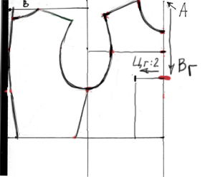
6. На линии талии делаем ширину вытачки (вправо и влево от центра вытачки, чтобы симметрично получилось). Сколько она должна быть? Да лучше чтоб немного, для "барбов" достаточно 8мм (всего, то есть в обе стороны по 4). Если грудь небольшая, то 1 см будет достаточно и для куклы побольше, ну а если обшиваем Памеллу Андерсон, то можно и до 3см довести. Рисуем саму вытачку.
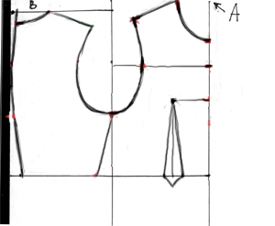
7. Талия
По линии талии справа откладываем СТ:2 + 2 мм
Если делалась вытачка откладываем СТ:2 + 2мм + ширина вытачки, главное чтобы когда мы эту вытачку зашьем - получилась чистая СТ+ сколько то там мм.
Соединяем с нижней точкой проймы. Практически все.
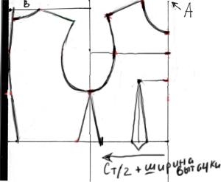
Осталось только запАх переда сделать. Тут прикиньте на сколько будете запахивать на кукле одежку, 0.5-1.5 см - кому сколько потребуется. Проводим параллельную вертикальную линию и переносим на нее точку горловины.
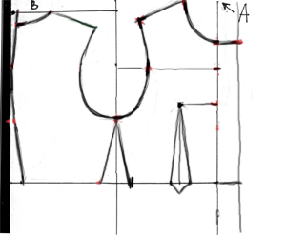
Собственно - все. Низ, лацканы и всякие навороты делаются по каждой модели конкретно, там куча всяких способов.
Я сделала потугу мастер-класса по основе. Построив все это, можно дальше получить ЛЮБОЕ плечевое изделие.
Да еще рукава.
Там совсем все просто.
Проводим линию по центру бумажки, делаем сверху засечку, от нее вниз откладываем ДР, проводим горизонтальную линию. Дальше по нижней линии от центра влево откладываем ОЗап:2 + чуть чуть, чтоб не впритык. На центральной линии сверху откладываем примерно, чтобы получилось как у меня, проводим линию. Реально на людей так же строится, только там стандартная мерка 11 см)))
Берем нитку. Измеряем на выкройке длину проймы (зеленый червяк - нитка и есть), саму нитку складываем вдвое, изгибаем буквой Зю и по этой Зю рисуем верхнюю обводку рукава. Примерно как у меня.
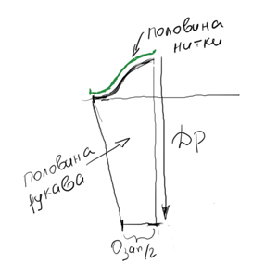
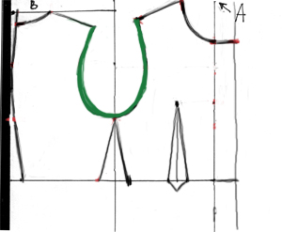
Получилась половина рукава. Складываем по центральной линии и вырезаем.
Воротник делается по той же схеме с ниткой и Зю, только измеряются горловины полочки и спины .
Вот теперь реально ВСЕ.
Надеюсь хоть чуток помогла вам)) По разным деталькам, прибамбасам, юбкам и брюкам - спрашивайте, накидаю выкройку к каждой конкретной модели или просто объясню принцип построения - как вам будет удобно.
А вот по самому шитью пособие с фотоиллюстрациями пошагово сделать не смогу за неимением собственного фотоаппарата, но могу корявенько накидать чего с чем сшивается и пошагово описать процесс, это конечно если потребуется."
(с)

